Розробка уроку у 9 класі
Розділ 1. Мистецтво в просторі культури
Тема 2. Візуальні мистецтва
Тема: живопис. Жанри живопису
Мета: сформулювати уявлення про живопис, його види та жанри, уміння розрізняти жанри живопису, аналізувати твори живопису, виражати свої почуття від споглядання картин; розвивати відчуття прекрасного;виховувати в учнів естетичні смаки, любов до прекрасного, зацікавленість у живописі як виді мистецтва.
Ілюстративний матеріал:
- К. Трутовський «Надівають вінок»
- Ю. Пименов «Ранні глядачі»
- Ю. Рубльов «Трійця»
- Леонардо да Вінчі «Таємна вечеря»
- Левітан. Пейзажі
- В. Саврасов «Граки прилетіли»
- М. Самокиш. Альбом
- В. Суриков «Підкорення Сибіру Єрмаком»
- В. Суриков «Бояриня Морозова»
- І. Рєпін «Запорожці пишуть листа турецькому султану»
- Г. Курбе «Портрет ясновидящої»
- П. Рубенс «Портрет камеристки»
- В. Гурін «Час»
- П. Сезанн «Натюрморт»
- К. Моне «Мисливські трофеї»
Обладнання: проектор, екран, ноутбук
Тип уроку: комбінований

Хід уроку
I. Організаційний момент.
ІІ. Повідомлення теми, мети уроку.
Вчитель. Сьогодні ми продовжуємо знайомитися з різноманітними видами мистецтва і найпопулярнішим з них – живописом.
ІІІ. Актуалізація опорних знань учнів.
Фронтальне опитування:
- що таке мистецтво?
(Один із видів людської діяльності, в якому художньо відображається її внутрішній і навколишній світ) (Специфічна форма духовного опанування світу людиною, в якій формуються та розвиваються її здібності)
- які ви знаєте види мистецтва?
(Просторові, часові, просторово-часові(синтетичні)
- які з них належать до просторових?
(Архітектура, скульптура, живопис, графіка, декоративно-ужиткове)
IV. Вивчення нового матеріалу.
1. Евристична бесіда
Всі ви відвідували уроки образотворчого мистецтва.
- Чим вас приваблює цей вид художньої творчості?
- Якими засобами в живописі можна передати задум автора?
(Лінія, колір, світлотінь, композиція)
2. Учитель розказує давньогрецьку легенду
Якось у Стародавній Греції один художник Зевксис намалював ґроно винограду. Картину залишив на терасі, а коли повернувся, побачив, що до неї злетілося багато птахів і почали клювати намальоване ґроно. Саме завдяки засобам живопису, які ви перерахували, а також таланту майстра цей художник створив реалістичний, правдивий образ.
А слово «живопис» означає «писати живе», «писати життя».
Отже, сьогодні на уроці ми дізнаємося більше про живопис, його види і жанри, познайомимося із зразками живопису, поринемо у світ мистецтва.
3. Робота в зошитах:
записати визначення (запис на дошці)
Живопис – найпопулярніший вид образотворчого мистецтва; вид візуального просторового мистецтва; це зображення фарбами на папері, полотні, стіні…
Пояснити визначення
4. Евристична бесіда
– Які види живопису ви знаєте?
(Станковий, монументальний)
- Де ми зустрічаємось із зразками монументального живопису?
(Церкви, Софійський собор…)
- А які види монументального живопису вам відомі з історії?
(Фреска, мозаїка)
- Згадайте, що таке фреска?
(Розпис, картина водяними фарбами на мокрій штукатурці)
- Що таке мозаїка?
(Картина з різнокольорових камінчиків, скла)
5. Слово вчителя
Сьогодні ми ознайомимося з жанрами живопису, відвідаємо картинні
галереї світу. А допоможуть нам екскурсоводи, які, як ви знаєте, є в кожному
музеї.

6. Виступи учнів – екскурсоводів, розгляд картин.
Екскурсовод 1.
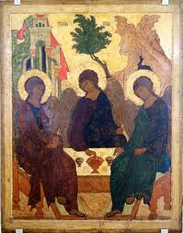
Іконопис – вид культового живопису. Найвідоміші ікони православного світу – це «Трійця» Андрія Рубльова, ікони Феофана Грека і Діонісія. Ікони писалися за дуже суворими правилами: колір, одяг, навіть кількість складок на одязі – все це було дуже важливо.
Ось ікона Андрія Рубльова «Трійця». Це ікона XVстоліття. Вона була призначена для Троїцького собору. Тема ікони взята із Старого Заповіту. Одна з найкращих ікон передає співзвучність трьох світлих душ, які розмовляють між собою в повній тиші. Три янголи зібралися навколо столу, на якому жертовна чаша. Крихкі і невагомі контури і складки їх одіяння, чиста гармонія блакитних, волошкових, ніжно-зелених, золотисто-жовтих фарб.
Лівий янгол – образ Бога-Отця. Середній – це Син, який втілився в людську подобу і врятував світ. Цей янгол в одязі, в якому завжди зображують Ісуса Христа. Третій янгол з відбитком тихого суму на обличчі – Дух Святий.
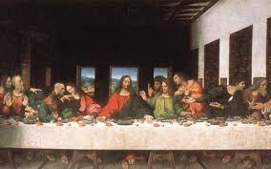
Свята Трійця – важливе поняття у християнській вірі.

Екскурсовод 2.
Я хочу розказати вам про один із найвідоміших розписів стінної поверхні. Це фреска Леонардо да Вінчі «Тайна вечеря», написана великим італійцем у XV ст. Сюжет – давня євангелійська драма обманутої довіри. Остання трапеза Ісуса Христа зі своїми учнями. Художник зобразив той момент, коли Христос говорить: «Один із вас зрадить мене». Всі апостоли по-різному реагують на це. Художник передав це у виразі їхніх облич, рухах.
Розмір цієї фрески 4,6 м на майже 9 м, написана вона на стіні трапезної монастиря в Мілані. Вона збереглася до наших днів, хоча вже через 2 роки після написання почала руйнуватися через невдалі експерименти художника з фарбами. Пізніше, під час війни з Наполеоном, у цій трапезній французькі солдати влаштували конюшню. Фреска була покрита брудом, на ній солдати змагалися у міткості метання цеглин у голови персонажів фрески…
Потім були невдалі спроби реставрації. Але, на щастя, фреска жива і досі, вона відома всьому світу.

Екскурсовод 3.
Художників, що зображують на своїх полотнах битви, армії, фронтовий побут, називають баталістами.
Я хочу вас ознайомити з картинами українського художника Миколи Самокиша.
Микола ріс у селі, захоплювався красою природи, дуже любив тварин, особливо коней. «Я любив дивитися на швидкий біг коня, і кінь у русі мені більше подобався, ніж у спокійному стані. Мені здавалося, що навіть найнекрасивіша, зморена шкапа під час швидкого бігу стає красивою і цікавою», – писав художник.
Якось хлопчик побачив картинки на теми російсько-турецької війни
ХІХст., вони настільки вразили його, що з того часу він почав малювати війну, коней, гармати, дим, зброю.
Назви картин говорять самі за себе: «Бій Максима Кривоноса з Ієремією Вишневецьким», «Бій Івана Богуна», «Бій за прапор», «Бій запорожців з крилатими польськими гусарами», «Окопи», «У розвідці». І на всіх цих картинах присутні коні, так що Миколу Самокиша можна назвати художником – анімалістом.

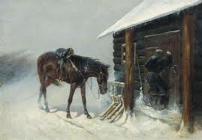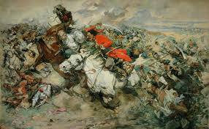
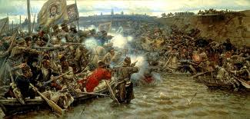
Екскурсовод 4.
Ось полотно Василя Сурикова на історичну тему. Це «Упокорення Єрмаком Сибіру». Єрмак вважається національним героєм Росії. Він разом із козацьким військом сприяв приєднанню Сибіру до Росії. Хоча, на мій погляд, героїзму тут дуже мало: варто лише подивитися на озброєння козаків і на луки стріли сибірського війська.
В мені ця картина викликає лише співчуття до цих нещасних молодих воїнів, які, можливо, не встигнуть навіть натягнути тятиву своїх луків.
Сам же художник писав, що хотів зобразити дві зовсім різні стихії, що зустрілися, що він розкрив у красі одяг сибіряків, оригінальності облич і удалі козаків.
Екскурсовод 5.
При створенні історичних полотен від художників вимагалося передати достовірний колорит епохи, що зобразив автор на своєму полотні, достовірність предметів, одягу, зброї. Все це є на відомій картині Іллі Рєпіна «Запорожці пишуть листа турецькому султану».
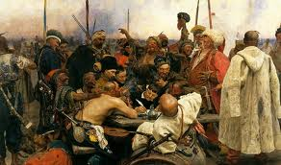
Художник старанно виписує всі предмети козацького побуту, зброю, каламар з чорнилом, гральні карти, баклажки, кисети, люльки, одяг. Ілля Рєпін зробив багато малюнків з українських чоловіків, щоб обличчя на картині були саме українського типу. Під час археологічних розкопок він побачив череп одного з похованих козаків, на якому збереглися зуби, і він намалював ці зуби на обличчі персонажа картини.
Існує два варіанти цієї картини. Перший зберігається в Харківському художньому музеї, другий – всесвітньо відомий – в Петербурзі, в Державному російському музеї. Ці картини різняться між собою.

е) Екскурсовод 6.
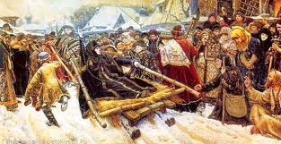
Мабуть, найцікавіше в художніх музеях роздивлятися картини на історичні сюжети. Майже всі відомі історичні події і постаті поставали на полотнах художників всіх країн і часів. Про деяких з них я хочу зараз розказати.
Ось знамените полотно російського художника Василя Сурикова «Бояриня Морозова». Це історія російської боярині, яка не сприйняла перемін в російському православ’ї, хотіла вірити так, як вірили на Русі до прийняття нових релігійних догм. Після допитів, тюрми, суду її везуть московською вулицею на довічне заслання у Сибір. Там бояриню Морозову тримали роками у земляній ямі.
На картині вона зображена нерозкаяною, відданою старій вірі, про що говорить жест руки з піднятими двома пальцями. Так хрестилися двома пальцями ті, хто не признав церковних нововведень; вся ж Росія вже хрестилася трьома пальцями.
Дуже виразні обличчя і постаті москвичів на вулиці. Одні сміються, інші жаліють, комусь просто цікаво; юродивий і старенька бабуся на передньому плані благословляють бояриню.

Екскурсовод 7.
Побутовий жанр образотворчого мистецтва відображає буденні події з суспільного і приватного життя. З українських художників, які творили в побутовому жанрі, мені хочеться назвати Костянтина Трутовського (19ст), Тетяну Яблонську (20ст).
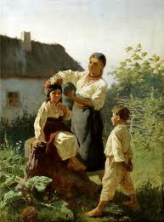
Це картина К. Трутовського «Надівають вінок».
Готуючись до якогось свята, мама вбрала дочку у святковий одяг: вишиту сорочку, плахту, червоний пасок і надіває їй на голову пишний вінок. Дівчина щаслива, вона посміхається і показує своєму меншому братику на намисто в неї на шиї. Картина вражає своєю достовірністю, точною передачею емоцій (альбом «Харків. музей»)
Видатним майстром побутового жанру вважається російський художник Юрій Пименов. Його замальовки буденних сценок із життя великого міста нікого не залишають байдужими. Для розповіді я вибрала картину «Ранні глядачі». У театр завчасно прийшли мама і двоє дівчаток. Вони сидять у ще пустому глядацькому залі. Очевидно, вони чекали на цей похід у театр, зав’язали банти і, боячись спізнитися, прийшли раніше за всіх. Їх урочистий настрій підкреслюють золотого кольору стіни, червона оббивка крісел.

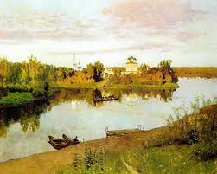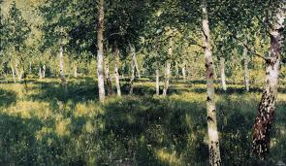

Екскурсовод 8.
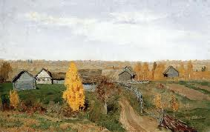
Великим російським художником, майстром пейзажу був Ісаак Ілліч Левітан. Це найвідоміший у Росії і на всьому післярадянському просторі художник, тому що репродукції його картин висіли у будинках культури, установах, школах. В російську мову навіть увійшли такі вирази, як «левітанівський пейзаж», «левітанівська осінь». Роздивіться, будь ласка, деякі з його робіт.
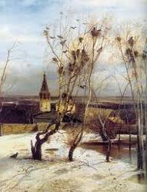
А ось цей пейзаж вважається неперевершеним, перлиною пейзажного жанру. На перший погляд, нічого ніби особливого немає: стара церковка, голі дерева, маленький дворик, граки. В чому ж таємниця цієї картини? Придивіться до неї уважніше, і ви побачите, відчуєте, як цей пейзаж наповнений повітрям; здається, відчуваєш його м’яке, прозоре, наповнене пахощами близької весни.
Цей шедевр створив російський художник Василь Саврасов, і називається він «Граки прилетіли».

Екскурсовод 9.
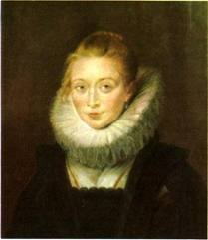
Що головне в портреті? Точна копія людини, яку зобразив художник? Цього недостатньо. Довершеним вважаться портрет, в якому видно характер людини, життя, яким вона живе, ставлення художника до своєї моделі.
Все це є на «Портреті камеристки інфанти Ізабелли» знаменитого голландського художника Пітера Рубенса. Інфантами в Іспанії називали дітей короля. А камеристка – це дівчина, яка весь час була з інфантою, компаньйонка, придворна дама.
Художник з любов’ю пише красиве обличчя, легке пасмо волосся, ніжний рум’янець. Але очі цієї молодої дівчини говорять про те, що вона багато дечого знає з життя королівського палацу, звикла до інтриг, вона дивиться ледь насмішкувато, зневажлива посмішка ось-ось з’явиться на її губах.
Зверніть увагу на те, як старанно виписаний колір. Відчувається, що він з тонкої тканини, оздоблений мереживом. Великі і знамениті художники часто писали лише обличчя і якісь важливі деталі, а решту дописували їхні учні.

Екскурсовод 10.
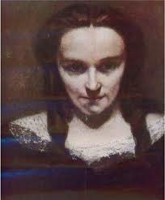
Це портрет жінки-ясновидющої, або, як зараз кажуть, екстрасенса. Написав цей портрет французький художник ХІХ ст. Гюстав Курбе.
Одразу привертають увагу очі цієї жінки, адже вона бачить і знає те, чого не знають інші. Вона немов дивиться не в обличчя, а в душу. Художник обрав темний колір для тла картини, підкреслюючи цим таємницю, яка є в цій жінці.

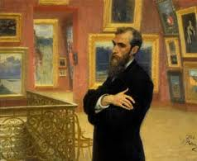
Екскурсовод 11.
Ось портрет людини, завдяки якій людство може милуватися і вивчати твори знаменитих художників.
Це засновник славнозвісної московської галереї Павло Михайлович Третьяков, його ім’я і носить галерея Третьяковка. Він збирав твори російських майстрів живопису протягом 32 років, а потім передав свою колекцію в дар місту Москва. На портреті він зображений в інтер’єрі зі своєю колекцією картин.
Екскурсовод 12.
Петриківський декоративний розпис, що прикрашає фарфорові вази, шовкові тканини, лакові шкатулки та тарелі, різні інтер’єри, широко відомий тепер не тільки в Україні.
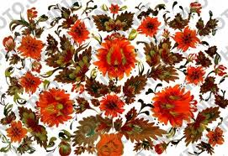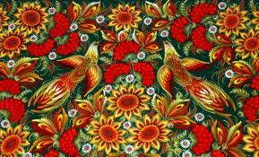
Славнозвісна Петриківка була заснована у 1772 р. останнім кошовим Запорізької Січі Петром Калнишевським. Здавна петриківські майстри славилися своїми килимами, вишивкою, мальованими скринями. Орнаментами прикрашали стіни, предмети хатнього вжитку. Традиції передавали з покоління в покоління.
Потім була заснована Петриківська школа декоративного розпису. З її стін вийшло багато знаменитих художників-майстрів декоративного розпису. Одна з них – Марфа Тимченко, яка створила прекрасні фрески. Петриківський розпис зберігає давні народні традиції. Художники пишуть так званими «петриківськими» мазками.

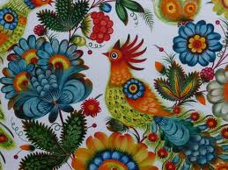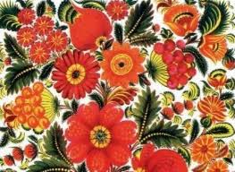

Екскурсовод 13. Слово «натюрморт» перекладається з французької як «мертва природа». Це один із жанрів живопису. Він зображає предмети побуту, об’єднані в одному творі.
Натюрморт був відомий ще у Древній Греції, Єгипті, Римі, Китаї. Особливого розквіту натюрморт досяг у голландському живописі.
А ось натюрморт з дещо незвичних предметів. Він називається «Час». Це газетні сторінки різних часів; ми бачимо фото часів Другої світової війни, війни у В’єтнамі, голодуючих дітей і матерів в Африці, всі ці фото об’єднує одна тема: мати і дитина. Все це написано в сірих, чорно-білих тонах, як газетні сторінки. А поверх цих сторінок лежить кольорова репродукція безсмертного твору Рафаеля «Сикстинська Мадонна». Це мати, яка довірливо несе своє дитя у світ, сподіваючись на кращу долю для нього.
Художник Гурін ніби запитує: що ж змінилося в світі з часів Рафаеля? Чому досі гинуть діти? На що можуть надіятися матері?
Існували різні види натюрмортів. Особливо цікавим був натюрморт «обманка», або ілюзіоністський натюрморт, який майстерно створював обман зору, предмет, що зображувався, був ніби тривимірним, тобто створювалася оптична ілюзія.
Відомим майстром натюрморту є російський художник В.Єкимов. Він дуже вдало, несподівано поєднує різні предмети: книги, годинники, квіти, підзорну трубу, стару скриню, монети, музичні інструменти, зброю.
Його твори відповідають романтичним назвам, які дає їм художник.
Ось, наприклад, натюрморти «Вечірнє проміння», «Пізній вечір», «Танець білих троянд», «Середньовічний сюжет».

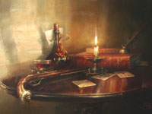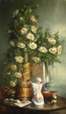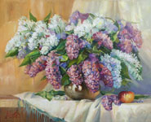

- Закріплення опрацьованого матеріалу.
1.Слово вчителя.
Ви прослухали розповіді наших екскурсоводів, знаєте, що художник хоче донести до глядача, пишучи портрет якоїсь особи. Зараз я пропоную вам роздивитися картину великого іспанського художника Дієго Веласкеса «Портрет карлика Ель Прімо». Я хочу, щоб ви розповіли, що зрозуміли, споглядаючи цю картину, що, на вашу думку, художник хотів розказати про цю людину.
2. Розгляд картини Д. Веласкеса «Карлик Ель Прімо».
3. Виступи учнів.
4. Слово учня-експерта.
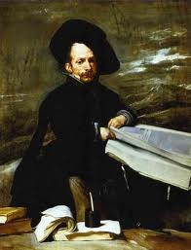
А тепер прослухайте, що донесла до нас історія про карлика Ель Прімо. Слова «ель прімо» означають кузен, двоюрідний брат. Ця людина є нащадком древнього дворянського роду. В дитинстві він захворів тяжкою формою рахіту, його тіло почало розвиватися непропорційно. Він одержав хорошу освіту, любив літературу і сам складав вірші. Ель Прімо був блазнем при дворі іспанського короля, але через свій дворянський титул займав особливе місце серед придворних блазнів і належав до найближчого почту короля; він ще займав посаду в канцелярії королівської печаті.
VI. Підсумок уроку.
- З яким видом мистецтва ми сьогодні познайомилися на уроці?
- Картини яких жанрів ми розглядали разом з нашими екскурсоводами?
Отже, живопис – жанр мистецтва, який сповнений простору, глибини, як у реальному житті. Складається враження, що на картинах великих митців, які ми сьогодні бачили, діють живі люди, рухаються тварини, ростуть квіти, дерева, трава, хоча все це лише фарби та талант майстрів. Завдяки
всьому цьому живопис може відобразити світ людських почуттів, спостереження за природою та сміливі фантазії. Тобто живопис має великі можливості для передання реального навколишнього життя і внутрішнього світу людини, емоційно впливає на нас.
У нашій бібліотеці діє виставка за жанрами живопису. Пропоную її оглянути.
VII. Домашнє завдання.
- Прочитати статтю підручника, поглибити свої знання з цієї теми.
- Записати приклади в зошит за жанрами живопису.

Література
1.Климова Л.В. «Художня культура» 9 клас. Київ : «Літера» , 2009.
2. Програма « Художня культура» 9 клас . Автори Масол Л.М., Миропольська Н.Є.
3.Масол Л.М., Гайдамака О.В. «Художня культура» 9 клас . Серія «Майстер – клас». Харків: «Ранок» , 2010.
4.Шайхулова Н.Л. «Авторські уроки з художньої культури» 9 клас. Харків: «Ранок» ,2009.

